Nama : Rifqi Alwan P

NIM : L200180008

Kelas A

**Modul 5**

**Nomor 1.**

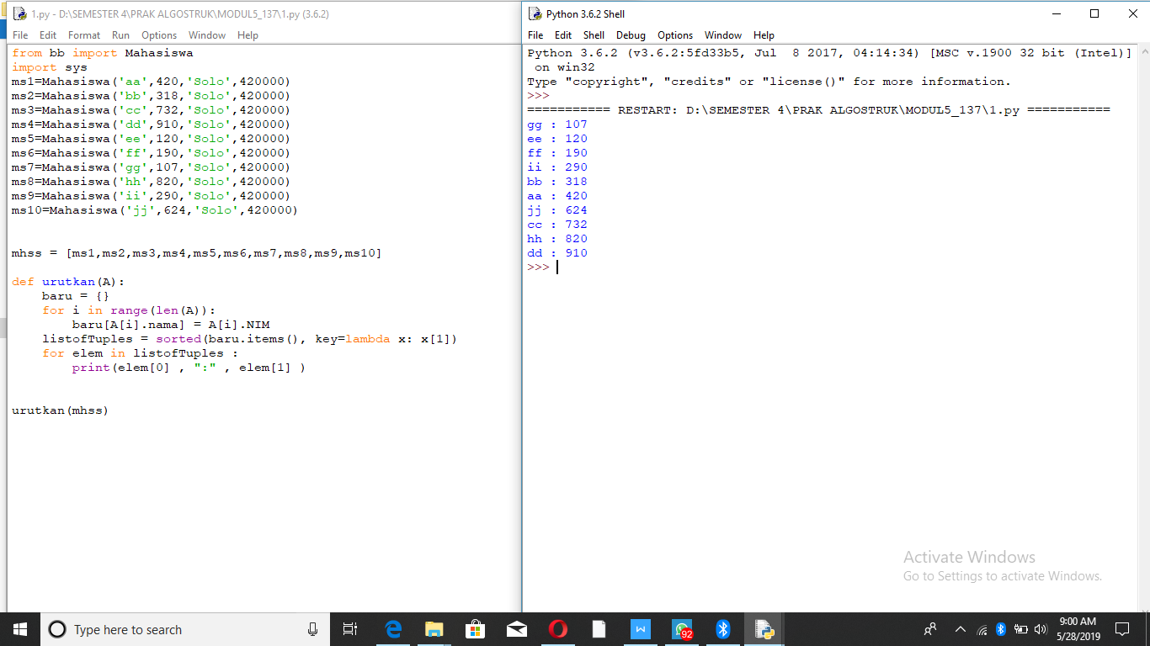

**Nomor 2.**

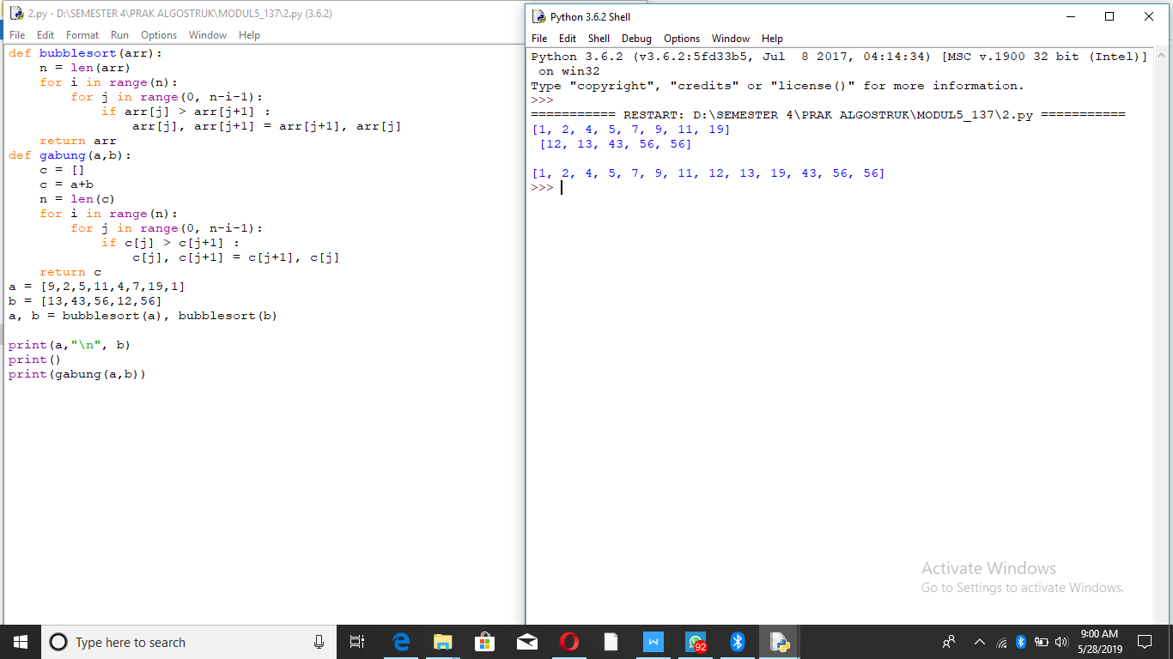

**Nomor 3.**

